Эскизы страниц

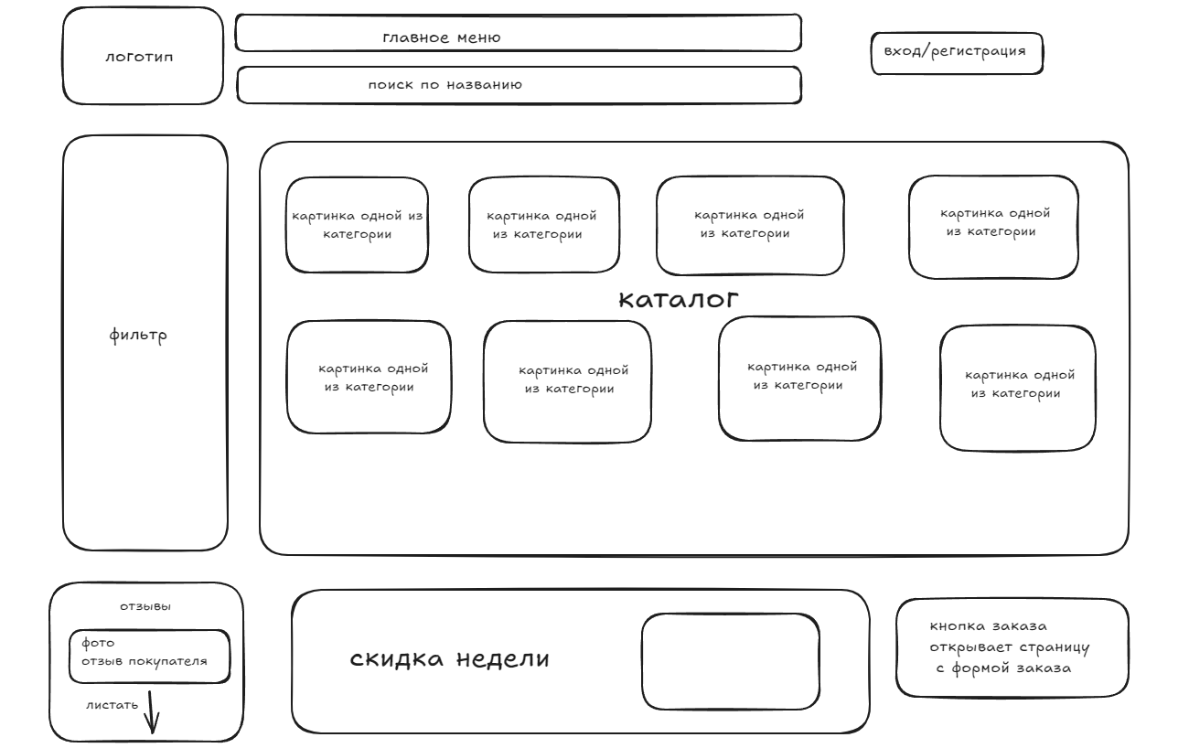

2. Эскиз всплывающего окна входа и регистрации

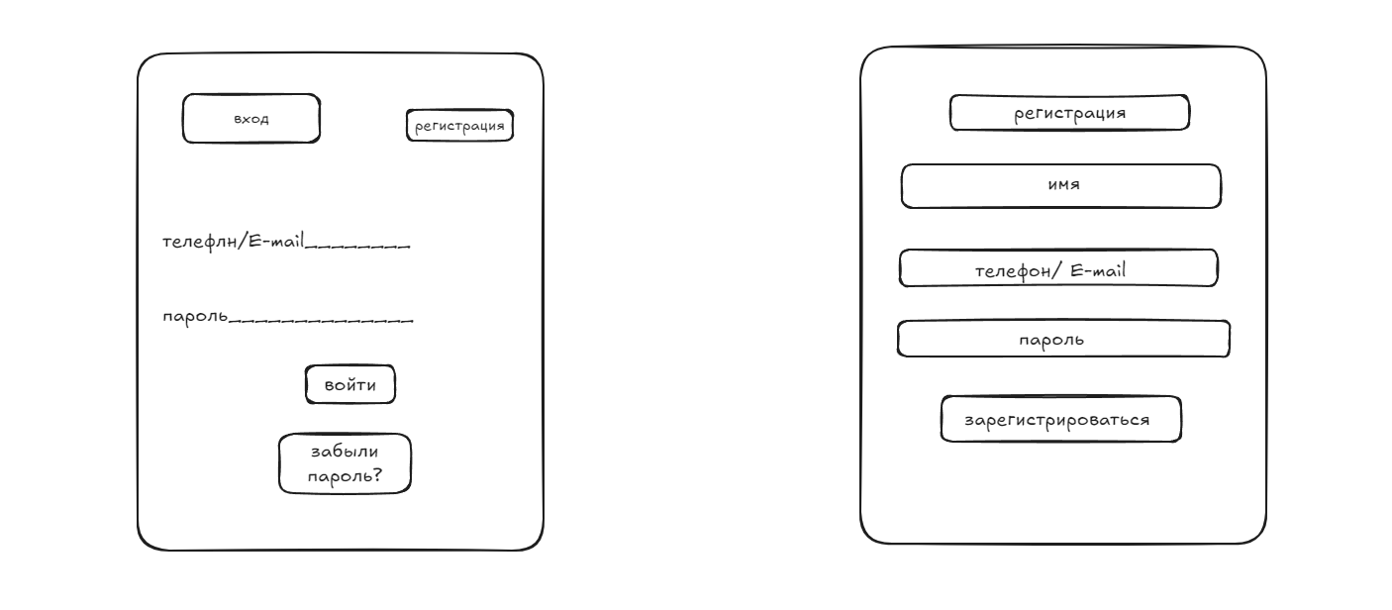

3. Эскиз страницы каталога

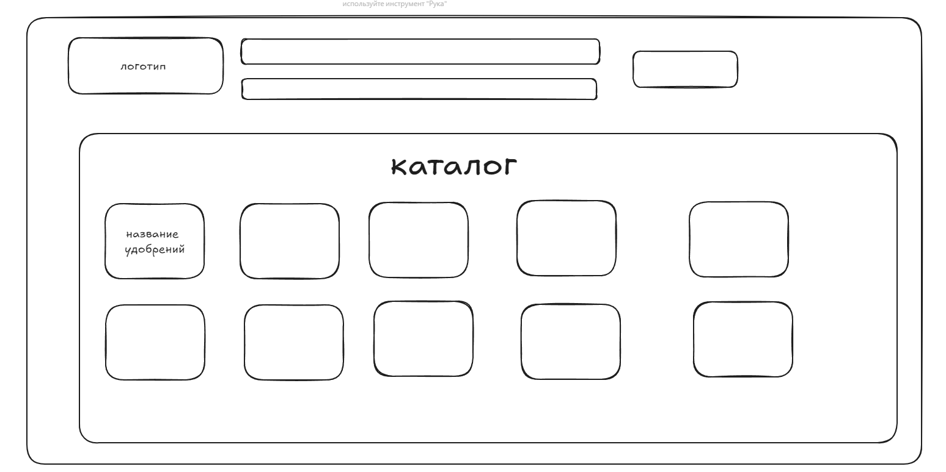

4. эскиз страницы удобрения

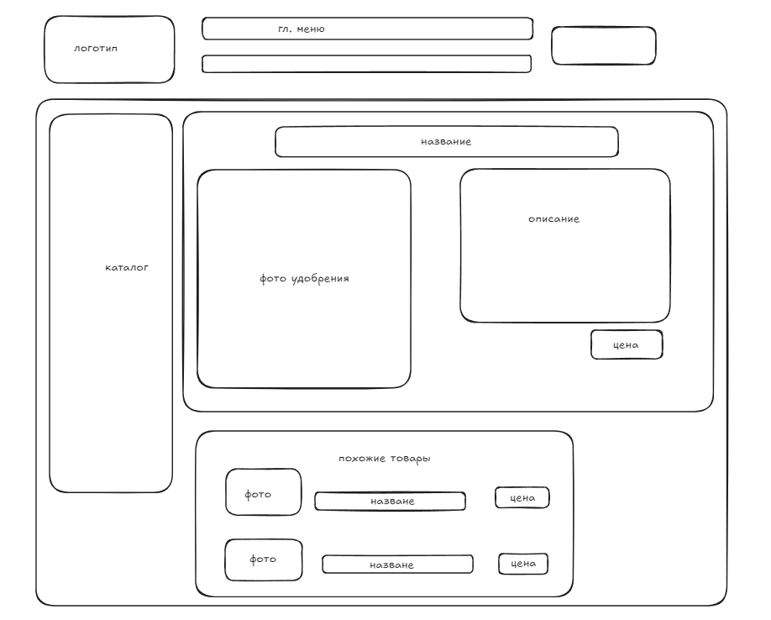

5. Эскиз страницы заказа удобрения

